广西壮族自治区社会保险事业管理中心

2020年度部门决算

目 录

第一部分：自治区社保中心概况
一、主要职能
二、部门决算单位构成
第二部分：自治区社保中心2020年度部门决算报表
表一：收入支出决算总表
表二：收入决算表
表三：支出决算表
表四：财政拨款收入支出决算总表
表五：一般公共预算财政拨款支出决算表
表六：一般公共预算财政拨款基本支出决算表
表七：一般公共预算财政拨款安排的“三公”经费支出决算表
表八：政府性基金预算财政拨款收入支出决算表
表九：国有资本经营预算财政拨款收入支出决算表
第三部分：自治区社保中心2020年度部门决算情况说明
一、2020年度收入支出决算总体情况
二、2020年度一般公共预算财政拨款支出决算情况
三、2020年度一般公共预算财政拨款基本支出决算情况说明
四、2020年度政府性基金支出决算情况
五、2020年度国有资本经营预算支出决算情况
六、2020年度一般公共预算财政拨款安排的“三公”经费、会议费和培训费支出决算情况说明
七、其他重要事项情况说明
第四部分:名词解释

第一部分 自治区社保中心概况
一、主要职能
广西壮族自治区社会保险事业管理中心（以下简称“自治区社保中心”）于2019年6月经自治区党委机构编制委员会批准成立，系广西壮族自治区人力资源和社会保障厅管理的副厅级公益一类事业单位，属全额拨款、一级预算管理单位。主要职责有：
（一）贯彻执行国家和自治区制定的各项社会保险及职业年金法律、法规、规章和政策规定；
（二）制订全区社会保险和职业年金经办工作的管理、技术、服务标准并组织实施，对全区社会保险经办机构进行业务指导；
（三）承担自治区本级和中央驻广西（以下简称中区直）单位社会保险和职业年金经办管理业务；
（四）综合管理全区社会保险基金和职业年金，制订相关管理制度并组织实施；
（五）负责全区机关事业单位职业年金投资运营管理工作。
（六）完成自治区人力资源和社会保障厅交办的其他任务。
二、部门决算单位构成
自治区社保中心内设11个部室，即：办公室、综合部、财务管理部、系统发展部、申报受理部、待遇核定部、待遇发放部、权益管理部、职业年金管理部、稽核风控部、机关党委（人事部）。全额拨款事业编制114名，后勤服务聘用人员控制数4名。截至2020年12月底，实有人数246人，其中：编内在职115人、后勤服务控制数聘用人员1人，聘用人员(含劳务派遣)98人；退休人员32人，无公务车。

第二部分 自治区社保中心2020年度部门决算报表

表一：收入支出决算总表
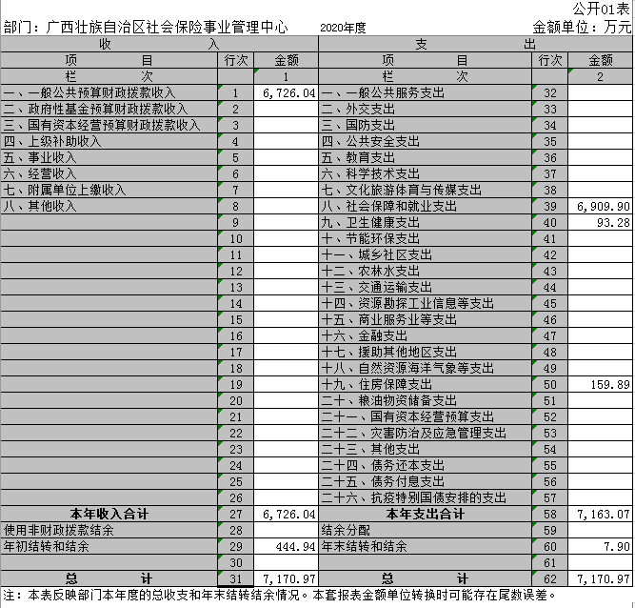

表二：收入决算表

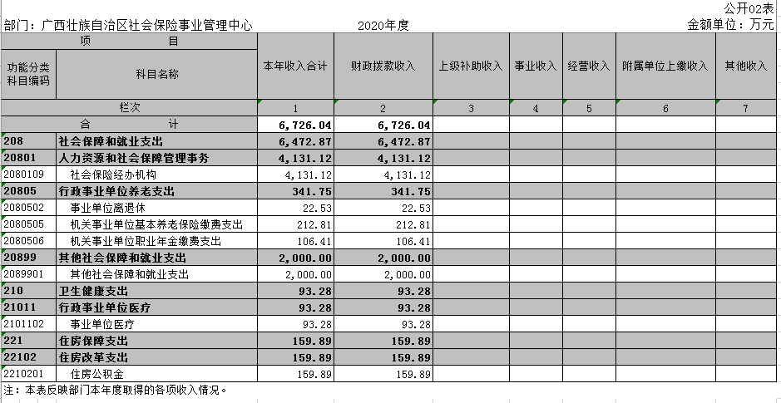

表三：支出决算表

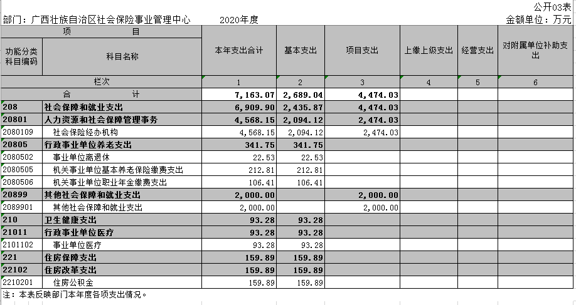

表四：财政拨款收入支出决算总表

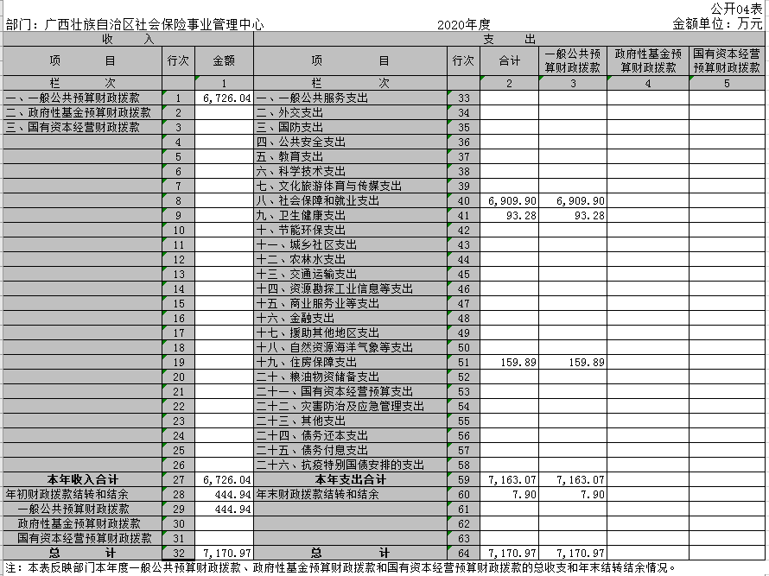

表五：一般公共预算财政拨款支出决算表
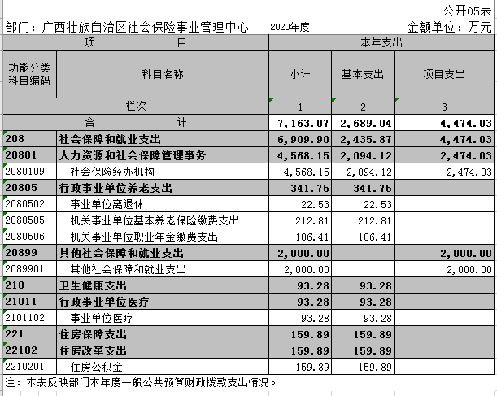

表六：一般公共预算财政拨款基本支出决算表
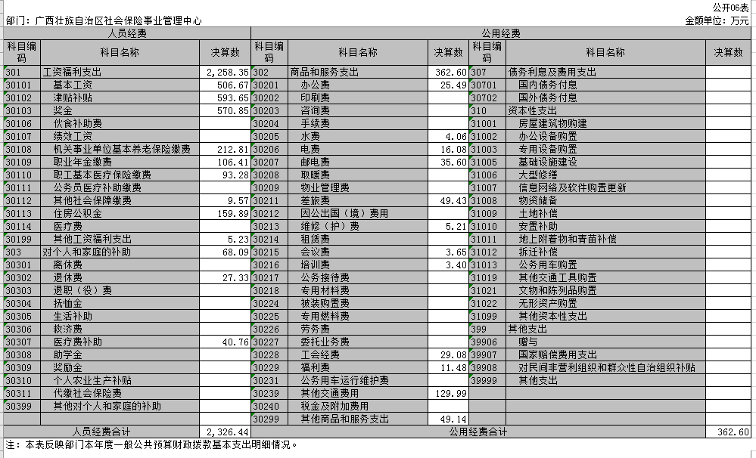

表七：一般公共预算财政拨款安排的“三公”经费支出决算表
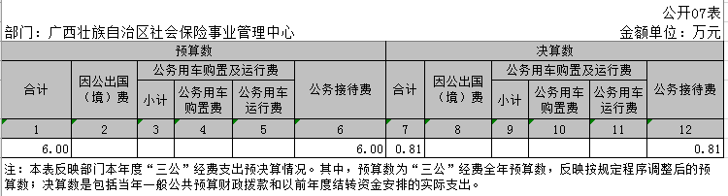

表八：政府性基金预算财政拨款收入支出决算表
公开08表
部门：广西壮族自治区社会保险事业管理中心 |  | 金额单位：万元
项目 |  | 年初结转和结余 | 本年收入 | 本年支出 |  |  | 年末结转和结余
功能分类科目编码 | 科目名称 | 年初结转和结余 | 本年收入 | 小计 | 基本支出 | 项目支出 | 年末结转和结余
栏次 |  | 1 | 2 | 3 | 4 | 5 | 6
合计
注：本表反映部门本年度政府性基金预算财政拨款收入、支出及结转和结余情况。
说明：自治区社保中心没有政府性基金预算财政拨款收入，也没有政府性基金预算财政拨款安排的支出，故本表无数据。

表九：国有资本经营预算财政拨款收入支出决算表
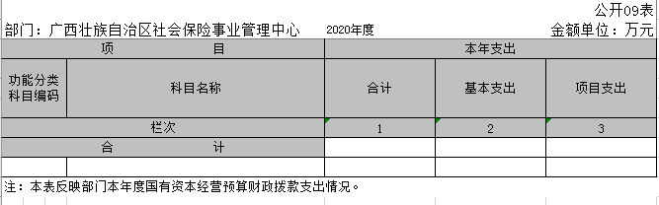

说明：自治区社保中心2020年度没有国有资本经营财政拨款的支出，故本表无数据。

第三部分 自治区社保中心2020年度部门决算情况说明

一、2020年度收入支出决算总体情况

（一）收入总计7,170.97万元，其中本年收入6,726.04万元。

1. 财政拨款收入6,726.04万元，为自治区本级财政当年拨付的资金。较2019年度决算数86,306.82万元减少79,580.78万元，下降92.21%。降幅较大的原因是机构改革后，原医疗保险类几项基金预算项目划转医保局，金额约8亿元。我中心属全额拨款事业单位，收入全部来源于一般公共预算财政拨款。

2.上年结转和结余444.94万元，为以前年度支出预算因客观条件变化未执行完毕、结转到本年度按有关规定继续使用的资金，均为财政拨款结转。

（二）支出总计7,170.97万元。其中本年支出7,163.07万元, 较2019年度决算数86,373.96万元减少79,210.89万元，下降91.71%。降幅较大的原因是机构改革后，原医疗保险类几项基金预算项目划转医保局，金额约8亿元。支出具体情况如下：

1. 208类社会保障和就业支出6,909.90万元，比上年8,392.25万元减少1,482.35万元，降低17.66%。主要用于本中心在职职工工资及退休人员退休费支出、日常公用经费支出、代自治区财政管理和支付自治区直属国有困难企业离休人员生活性补贴。减少原因一是落实政府过紧日子要求，单位大力压减一般性支出，统一按10%的比例压减项目资金，2020年预算指标相应减少；二是因机构改革，部分人员划转医保中心，减人减支导致。

2.210类医疗卫生支出93.28万元，同比77,791.16万元减少77697.88万元，降低99.88%。主要用于本中心职工缴纳的医疗保险费支出，降幅较大的原因是机构改革后，原医疗保险类自治区直属驻邕单位离休人员、老红军、二等乙级以上革命伤残军人医疗支出、自治区直属驻邕单位公务员医疗补助等几项基金预算项目划转医保局，金额约8亿元。

3.221类住房保障支出159.89万元，同比190.55万元减少30.66万元，降低16.09%。主要用于按照国家政策规定为本中心职工缴纳住房公积金支出。减少原因是因机构改革，部分人员划转医保中心，减人减员导致。

4.年末结转和结余7.9万元。主要为本年度预算安排、因客观条件发生变化无法按原计划实施，需要延迟到以后年度按有关规定继续使用的资金，均为财政拨款结转。年末结余较2019年度决算数1,337.17万元减少1,329.27万元，下降99.41 %。

二、2020 年度一般公共预算财政拨款支出决算情况

区社保中心2020年度一般公共预算财政拨款支出7,163.07万元，其中：基本支出2,689.04万元，项目支出4,474.03万元。较上年减少79,210.89万元，下降91.71%。降幅较大的原因：一是落实政府过紧日子要求，单位大力压减一般性支出，统一按10%的比例压减项目资金，2020年预算指标相应减少；二是机构改革后，原医疗保险类几项基金预算项目划约 8亿元转医保局导致。包括：

（一）208类社会保障和就业支出6,909.90万元，比上年8,392.25万元减少1,482.35万元，降低17.66%。主要用于本中心在职职工工资及退休人员退休费支出、日常公用经费支出、代自治区财政管理和支付自治区直属国有困难企业离休人员生活性补贴。减少原因：一是落实政府过紧日子要求，单位大力压减一般性支出，统一按10%的比例压减项目资金，2020年预算指标相应减少；二是因机构改革，部分人员划转医保中心，减人减支导致。

（二）210类医疗卫生支出93.28万元，同比77,791.16万元减少77,697.88万元，降低99.88%。主要用于本中心职工缴纳的医疗保险费支出，降幅较大的原因是机构改革后，原医疗保险类自治区直属驻邕单位离休人员、老红军、二等乙级以上革命伤残军人医疗支出、自治区直属驻邕单位公务员医疗补助等几项基金预算项目划转医保局，金额约8亿元。

（三）221住房保障支出159.89万元，同比190.55万元减少30.66万元，降低16.09%。主要用于按照国家政策规定本中心职工缴纳住房公积金支出。减少原因是因机构改革，部分人员划转医保中心，减人减员导致。

三、2020年度一般公共预算财政拨款基本支出决算情况说明
2020年度一般公共预算财政拨款基本支出2,689.04万元，比2019年2,734.02万元减少44.98万元，降低1.65%，其中：人员经费2,326.44万元，主要包括：基本工资、津贴补贴、奖金、社会保障缴费以及其他工资福利支出；公用经费362.60万元，主要包括：办公费、水费、电费、邮电费、差旅费、维修（护）费、会议费、培训费、工会经费、福利费以及其他商品和服务支出。2020年基本支出—工资福利支出2,258.35万元，比上年度增加6.82万元，增长0.30%。增长的原因为：2020年工资基数提高，同时在职人员绩效奖金、社保缴费提高导致。2020年基本支出—商品和服务支出362.60万元，比上年度减少42.31万元，降低10.45%。主要是受疫情影响减少各类培训、会议和差旅支出，同时单位牢记过紧日子思想，主动减少日常办公等支出综合导致。

四、2020年度政府性基金支出决算情况

我单位资金全部来源财政拨款，无任何政府性基金收入支出。

五、2020年度国有资本经营预算支出决算情况

区社保中心2020年度国有资本经营决算支出0万元，其中：基本支出0万元，项目支出0万元。

六、一般公共预算财政拨款安排的“三公”经费、会议费和培训费支出决算情况说明

2020年度公共预算财政拨款“三公”经费支出决算中，因公出国（境）费支出决算0万元；公务用车购置及运行费支出决算数0万元；公务接待费支出决算0.81万元。具体情况如下：

（一）因公出国（境）费支出0万元

2020年因公出国（境）费支出0万元，2020年我中心未安排出国出境培训。

（二）公务用车购置及运行费支出0元
我中心公务用车0辆，2020年无车辆相关费用支出，公务用车购置支出0万元。

（三）公务接待费支出0.81万元
2020年公务接待费支出0.81万元，完成年初预算的13.50%，比2019年度减少2.93万元，下降78.34%，主要是2020年受新冠疫情影响，接待活动减少导致。本年度我中心使用公共预算财政拨款支出的国内公务接待4批次，共接待29人次。

（四）会议费支出4.14万元
2020年会议费支出4.14万元，比年初预算数15万元少10.86万元；决算数同比3.78万元增加0.36万元，增长9.52%。

（五）培训费支出75.68万元
2020年培训费支出75.68万元，比年初预算数121万元少45.32万元；决算数同比133.54万元减少57.86万元，降低43.33%。主要是2020年受新冠疫情影响，培训活动减少导致。

七、其他重要事项情况说明

（一）机关运行经费支出情况说明
2020年本部门机关运行经费支出362.60万元，比2019年404.91万元减少42.31万元，降低10.45%。因机构改革，部分人员划转医保中心，降低了机关运行经费。

（二）政府采购支出情况说明
2020年本部门政府采购支出总额692.24万元，其中：政府采购货物支出227.67万元、政府采购工程支出239.04万元、政府采购服务支出225.53万元。
（三）国有资产占用情况说明
截至2020年12月31日，本部门现有车辆编制0辆，我中心无公务用车支出。

（四）政府性基金收支说明
2020年，我中心无政府性基金收支。

（五）预算绩效管理工作开展情况

1.绩效管理工作开展情况。根据财政预算管理要求，我部门组织对2020年度一般公共预算项目支出全面开展绩效自评。在资金执行进度方面，资金足额及时到位，预算资金使用较为规范；项目管理机构基本合理，项目管理及内部控制基本到位，基本能确保项目有效实施，实现年度计划目标。项目总体达到了预期的年度绩效目标。

2.从评价情况来看，我单位在下列几方面执行得较好：一是部门重视，准备充分；二是制度完善，材料齐全；三是执行良好、合理合规、资金使用效率和效益高，区直单位执行进度排名靠前。

3. 存在的不足：一是资产管理还须加强；二是会计基础信息完整性还需要提高；三是绩效等指标设置不够明确。

4.下一步改进措施：一是加强资产管理，确保资产管理规范；二是严格按照会计基础规范要求进行部门预算管理工作；三是应着力推进评价指标体系设计的科学化、规范化、凝练代表性指标。
（六）政府债务情况
截止2020年底，我单位无《广西政府债务信息公开实施细则》（桂财规〔2020〕1号）中规定要公开的政府性债务，在2020年期间没有政府债务发生。

第四部分 名词解释
一、财政拨款收入：指自治区财政部门当年拨付的资金。
二、事业收入：指事业单位开展专业业务活动及辅助活动所取得的收入。
三、经营收入：指事业单位在专业业务活动及其辅助活动之外开展非独立核算经营活动取得的收入。
四、其他收入：指除上述“财政拨款收入”“事业收入”“经营收入”等以外的收入。
五、用事业基金弥补收支差额：指事业单位在当年的“财政拨款收入”“事业收入”“经营收入”“其他收入”不足以安排当年支出的情况下，使用以前年度积累的事业基金（事业单位当年收支相抵后按国家规定提取、用于弥补以后年度收支差额的基金）弥补本年度收支缺口的资金。
六、年初结转和结余：指以前年度尚未完成、结转到本年按有关规定继续使用的资金。
七、结余分配：指事业单位按规定提取的职工福利基金、事业基金和缴纳的所得税，以及建设单位按规定应交回的基本建设竣工项目结余资金。
八、年末结转和结余：指本年度或以前年度预算安排、因客观条件发生变化无法按原计划实施，需要延迟到以后年度按有关规定继续使用的资金。
九、基本支出：指为保障机构正常运转、完成日常工作任务而发生的人员支出和公用支出。
十、项目支出：指在基本支出之外为完成特定行政任务和事业发展目标所发生的支出。
十一、经营支出：指事业单位在专业业务活动及其辅助活动之外开展非独立核算经营活动发生的支出。
十二、“三公”经费：纳入自治区财政预决算管理的“三公”经费，是指自治区本级各部门用财政拨款安排的因公出国（境）费、公务用车购置及运行费和公务接待费。其中，因公出国（境）费反映单位公务出国（境）的国际旅费、国外城市间交通费、住宿费、伙食费、培训费、公杂费等支出；公务用车购置及运行费反映单位公务用车车辆购置支出（含车辆购置税）及租用费、燃料费、维修费、过路过桥费、保险费、安全奖励费用等支出；公务接待费反映单位按规定开支的各类公务接待（含外宾接待）支出。
十三、机关运行经费：为保障行政单位（含参照公务员法管理的事业单位）运行用于购买货物和服务的各项资金，包括办公及印刷费、邮电费、差旅费、会议费、福利费、日常维修费、专用材料及一般设备购置费、办公用房水电费、办公用房取暖费、办公用房物业管理费、公务用车运行维护费以及其他费用。

广西壮族自治区社会保险事业管理中心
2021年8月23日

